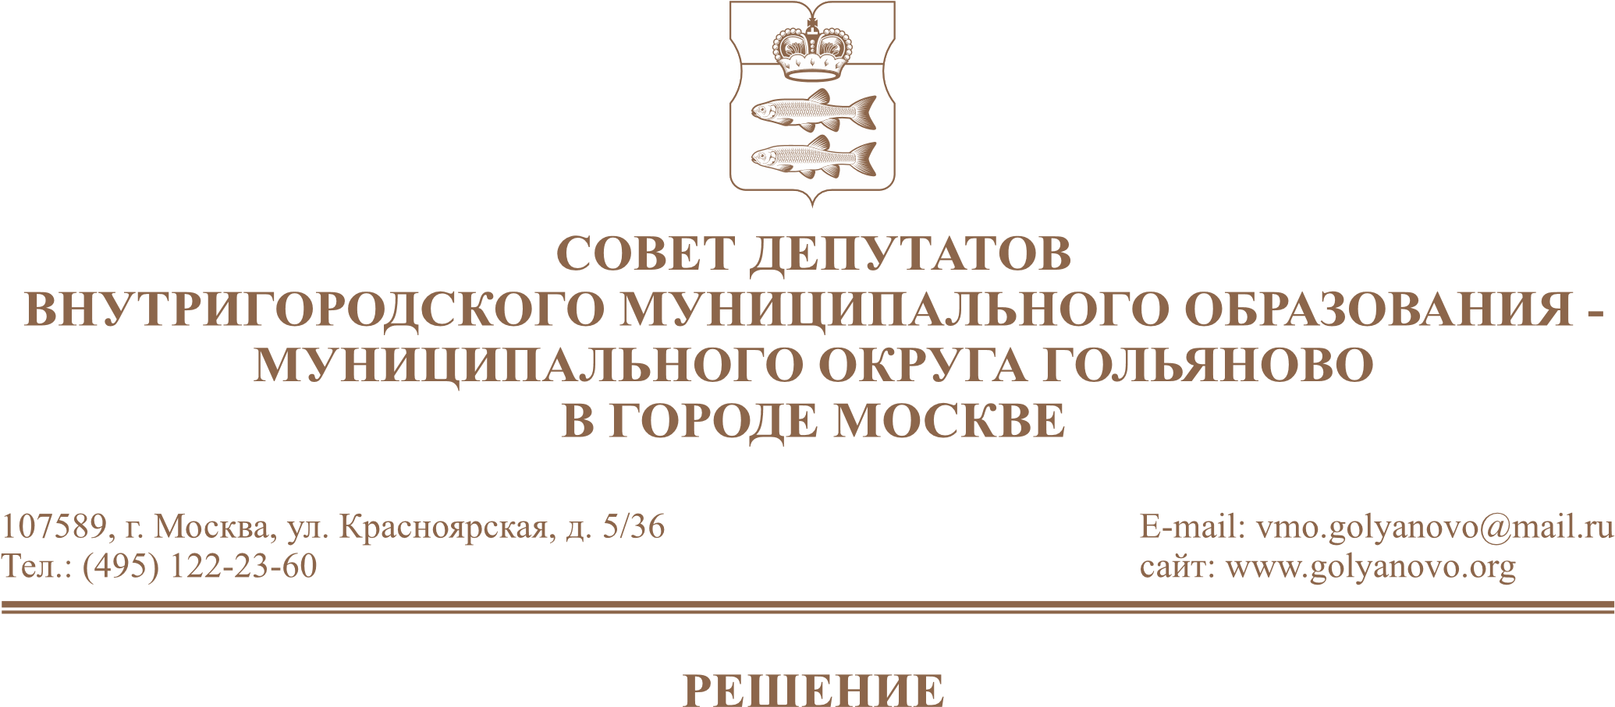
от 08.04.2026 № 6/1

Об информации руководителя Территориального управления Гольяново ГБУ города Москвы «Объединение культурных и досуговых центров Восточного административного округа» о работе учреждения в 2025 году

В соответствии с пунктом 9 части 1 статьи 1 Закона города Москвы от 11 июля 2012 года № 39 «О наделении органов местного самоуправления внутригородских муниципальных образований в городе Москве отдельными полномочиями города Москвы», постановлением Правительства Москвы от 10 сентября 2012 года №474-ПП «О порядке ежегодного заслушивания Советом депутатов муниципального округа отчета главы управы района и информации руководителей городских организаций», Совет депутатов муниципального округа Гольяново в городе Москве решил:
1. Принять к сведению информацию руководителя Территориального управления Гольяново ГБУ города Москвы «Объединение культурных и досуговых центров Восточного административного округа» Утенковой Р.Ф. о работе учреждения в 2025 году.
2. Руководителю Территориального управления Гольяново ГБУ города Москвы «Объединение культурных и досуговых центров Восточного административного округа» учесть замечания и предложения, поступившие в ходе заслушивания информации.
3. Направить настоящее решение в Департамент территориальных органов исполнительной власти города Москвы, префектуру Восточного административного округа города Москвы, управу района Гольяново города Москвы, ГБУ города Москвы «Объединение культурных и досуговых центров Восточного административного округа», Территориальное управление Гольяново ГБУ города Москвы «Объединение культурных и досуговых центров Восточного административного округа».
4. Опубликовать настоящее решение в сетевом издании «Московский муниципальный вестник».
5. Контроль за исполнением настоящего решения возложить на главу муниципального округа Гольяново в городе Москве Четверткова Т.М.

Глава муниципального округа
Гольяново в городе Москве Т.М. Четвертков

